

Digitální učební materiál

In der Apotheke

Mgr. Jana Urbánková

leden 2014

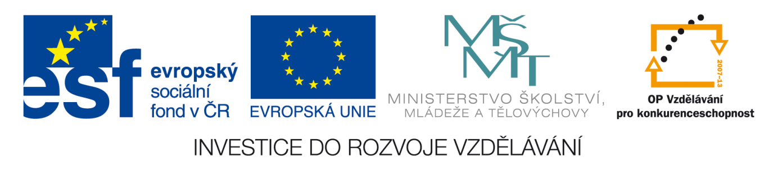



Digitální učební materiál

|  |  |
| --- | --- |
| Číslo projektu | CZ.1.07/1.5.00/34.0606 |
| Název programu | OP 1.5 Vzdělávání pro konkurenceschopnost |
| Název projektu | Inovace vzdělávacího procesu |
| Číslo materiálu | VY_32_INOVACE-9-27-NEJ-19 |
| Název školy | Střední zdravotnická škola , Brno, Jaselská 7/9 |
| Autor | Mgr. Jana Urbánková |
| Vzdělávací oblast | Německý jazyk |
| Tématická oblast | Zdravotnictví |
| Téma | In der Apotheke |
| Ročník | 4. |
| Datum tvorby | 24. 1. 2014 |
| Anotace | * Cílem DUMu je prezentace zdravotnického maturitního tématu In der Apotheke (V lékárně), konverzace k tématu a procvičení slovní zásoby * DUM je možné použít ve výuce zejména v maturitních ročnících |
| Metodický pokyn | * Doporučuji použít k přípravě na maturitní zkoušku |

**In der Apotheke**

Wenn man krank ist, muss man gewöhnlich zum Arzt gehen. Der Arzt untersucht uns und verschreibt uns Medikamente. Mit dem Rezept gehen wir in die Apotheke, wo uns der Apotheker die Medikamente gibt. Einige Medikamente werden völlig von der Krankenkasse bezahlt, einige nur teilweise und einige muss man selbst bezahlen.

Man unterscheidet:

* rezeptfreie Medikamente – diese Medikamente sind in den Apotheken frei zu bekommen (es sind z.B. Abführmittel, Gurgelmittel, Tierkohle, Aspirin, Paralen, Jodtinktur, Augentropfen, Schnupfen- und Hustentropfen, verschiedene Vitamine, Tees, Salben und Verbandmaterial),
* rezeptpflichtige Medikamente – diese Medikamente gibt der Apotheker nur auf ärztliches Rezept aus. Es geht um Medikamente mit einer stärkeren Wirkung, bei denen die Gefahr der Vergiftung oder der Abhängigkeit droht (Schlaftabletten, Antibiotika, Antidepressiva). Der Arzt muss auf dem Rezept auch die Menge des verschriebenen Medikamentes bestimmen.

Der Apotheker sollte uns genau sagen, wie wir die Medikamente einnehmen sollen. Diese Angaben schreibt er auf die Medikamentenschachtel. Es geht um folgende Angaben:

* wie oft soll man die Medikamente einnehmen (Antibiotika meistens nach 8 Stunden)
* wie viel soll man nehmen (2 Tabletten, 3 Pillen)
* wie soll man das Medikament nehmen (vor dem Essen, beim Essen, nach dem Essen, auf leeren Magen, das Medikament schlucken oder zerkauen)
* welche Lebensmittel darf man nicht mit dem Medikament kombinieren (Milchprodukte, sauere Lebensmittel)
* welche Nebenwirkungen hat das Medikament (Müdigkeit, Verdauungsstörungen)

Medikamente gibt es in verschiedenen Formen:

* feste Arzneiformen: Tabletten, Pulver, Kapseln, Granulate
* halbfeste Formen: Salben, Pasten, Cremes
* flüssige Formen: Lösungen, Tropfen, Suspensionen
* gasförmige Formen: Aerosole, Inhalate

Die meisten Apotheken sind selbständige Geschäfte, einige gehören zu den Krankenhäusern oder Polikliniken. Es gibt auch Apotheken mit dem Nachtdienst.

**Konversation**

1.Was sehen Sie auf dem Bild? Welche Apotheken gibt es? Was bekommt man in der Apotheke? Wann muss man in die Apotheke gehen?

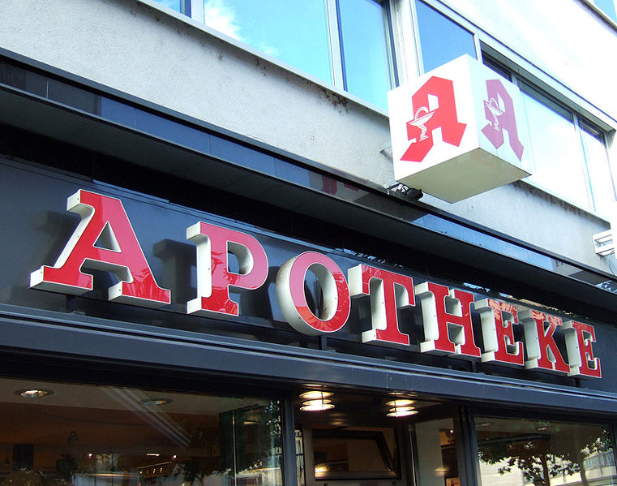

*Obr. 1*

2. Was sehen Sie auf dem Bild? Welche Informationen findet man im Beipackzettel? Welche Nebenwirkungen können die Medikamente haben? Welche Formen der Arzneimittel gibt es?

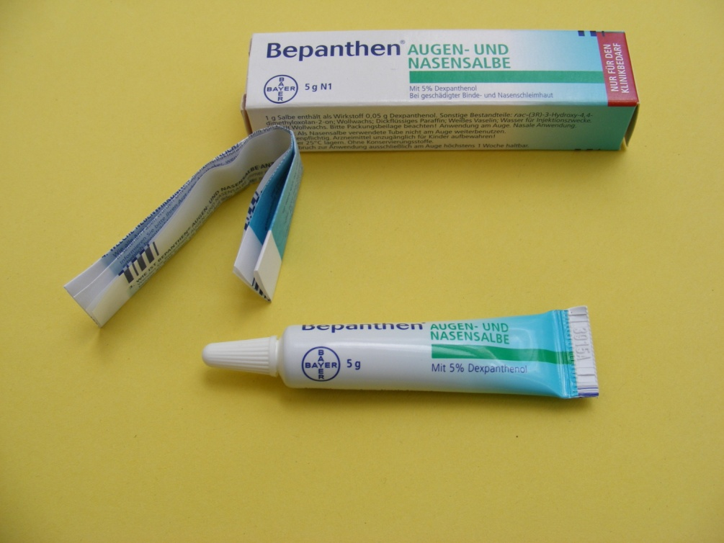

*Obr. 2*

**Übungen**

**1.Was kann man....**

...inhalieren?

...schlucken?

...verreiben?

...spritzen?

Tablette, Salbe, Gelee, Inhalate, Pille, Lösung, Creme

**2. Ordnen Sie den deutschen Ausdrücken die tschechischen Äquivalente zu:**

die Nebenwirkung příbalový leták

die Zusammensetzung dávkování

der Beipackzettel vedlejší účinek

die Haltbarkeit účinná látka

der Wirkstoff složení

die Dosierungsanleitung doba použitelnosti

**3. Schreiben Sie die Wörter richtig:**

pflichtrezeptig –

enwirkNebung –

verbenschrei –

genAufentrop –

Aperothek –

nehmeinen –

enkaKranksse –

**Übungen - Lösung**

**1.Was kann man....**

...inhalieren? - Inhalate

...schlucken? - Tablette, Pille

...verreiben? - Salbe, Gelee, Creme

...spritzen? - Lösung

**2. Ordnen Sie den deutschen Ausdrücken die tschechischen Äquivalente zu:**

die Nebenwirkung vedlejší účinek

die Zusammensetzung složení

der Beipackzettel příbalový leták

die Haltbarkeit doba použitelnosti

der Wirkstoff účinná látka

die Dosierungsanleitung dávkování

**3. Schreiben Sie die Wörter richtig:**

pflichtrezeptig – rezeptpflichtig

enwirkNebung – Nebenwirkung

verbenschrei – verschreiben

genAufentrop – Augentropfen

Aperothek – Apotheker

nehmeinen – einnehmen

enkaKranksse – Krankenkasse

Zdroje:

DUSILOVÁ, Doris. *Sprechen Sie Deutsch? pro zdravotnické obory 1.díl: [kniha pro studenty]*. Praha: Polyglot, 2004. ISBN 80-86195-32-5.

(Obr. 1) joho345. Apotheke.jpg. commons.wikimedia.org [online]. 15.7.2007, [cit. 24.1.2014]. Dostupný pod licencí Creative Commons z WWW: http://commons.wikimedia.org/wiki/File:Apotheke.jpg?uselang=cs

(Obr. 2) User:Mattes. Bepanthen.jpg. commons.wikimedia.org [online]. 8.3.2010, [cit. 24.1.2014]. Dostupný pod licencí Creative Commons z WWW: http://commons.wikimedia.org/wiki/File:Bepanthen%C2%AE_%E2%80%94_BAYER_%E2%80%94_Augen_und_Nasensalbe_(Dexpanthenol)_mit_Verpackung_und_Beipackzettel_%E2%80%94_Deutschland.jpg?uselang=cs